### Boat House开发环境部署

在前面的文档中，我们已经部署好Jenkins的流水线，接下来将部署Boat House的Dev环境。 我们将会在云资源的另外一台虚拟机 Docker VM 上部署团队自己的Dev环境：

#### 安装Docker

请使用ssh命令登录vm02，并参考如下命令安装Docker以及docker-compose

sudo apt-get update  
sudo apt install docker.io  
sudo usermod -a -G docker localadmin  
sudo curl -L "https://github.com/docker/compose/releases/download/1.25.3/docker-compose-$(uname -s)-$(uname -m)" -o /usr/local/bin/docker-compose  
sudo chmod +x /usr/local/bin/docker-compose  
sudo systemctl daemon-reload  
sudo systemctl restart docker

#### Jenkins添加Docker VM的连接密钥

1. 打开Jenkins流水线，进入凭据配置界面，点击添加凭证

* 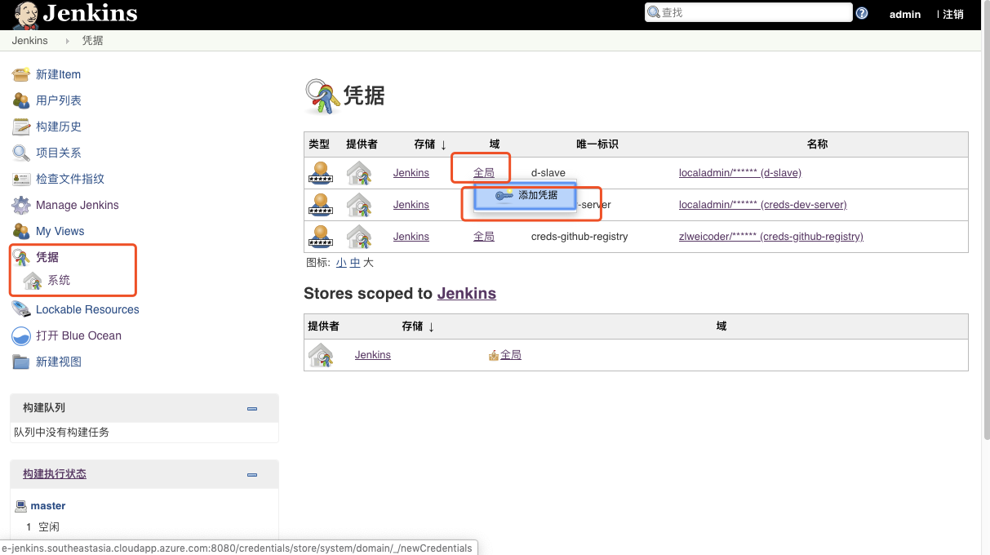
* image.png

1. 添加Docker VM的连接密钥 用户名密码为登陆Docker VM的用户名密码，ID需为‘creds-dev-server’。

* 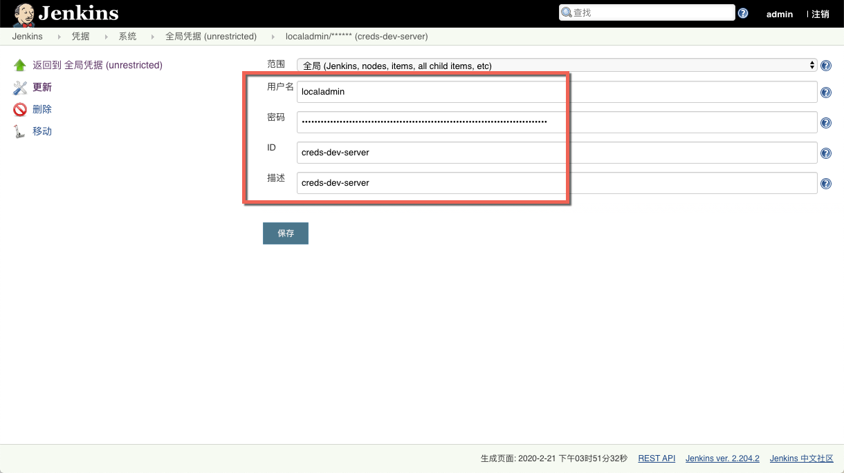
* image.png

#### Jenkins添加Github Docker Registry的连接密钥

1. 打开Github，找到Fork到团队集成账户的BoatHouse Repo，并进入Packages Tab

* 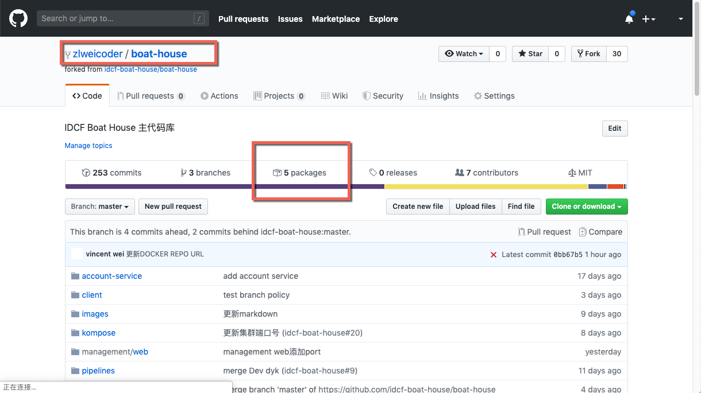
* image.png

1. 进入Packages，选择docker：

* 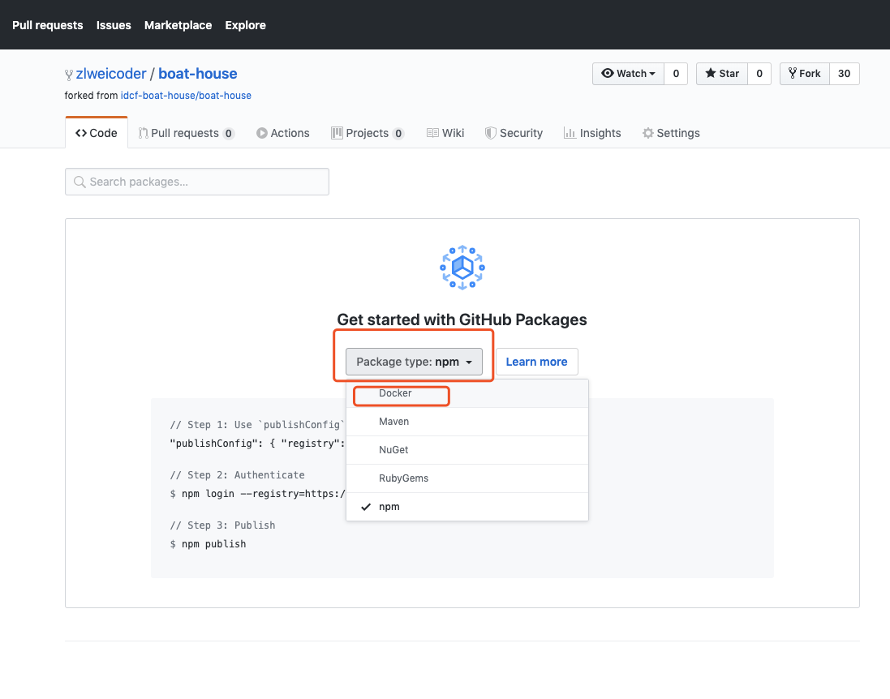
* image.png

1. 获取到Docker Registry的URL, 用户名和密码（密码为PAT）

* 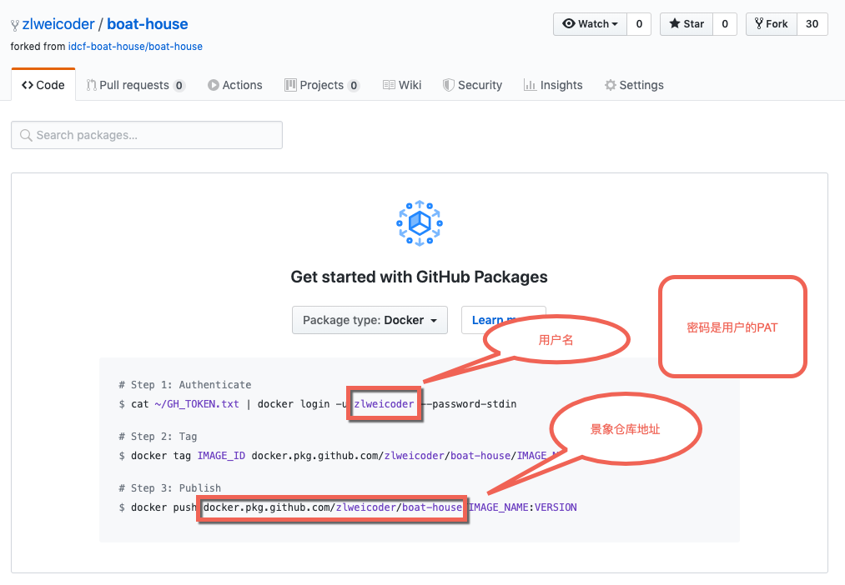
* image.png

1. 回到Jenkins凭据页面，添加Github Docker Registry的连接密钥 用户名为Github ID， 密码为Github 用户PAT，ID需'creds-github-registry’。

* 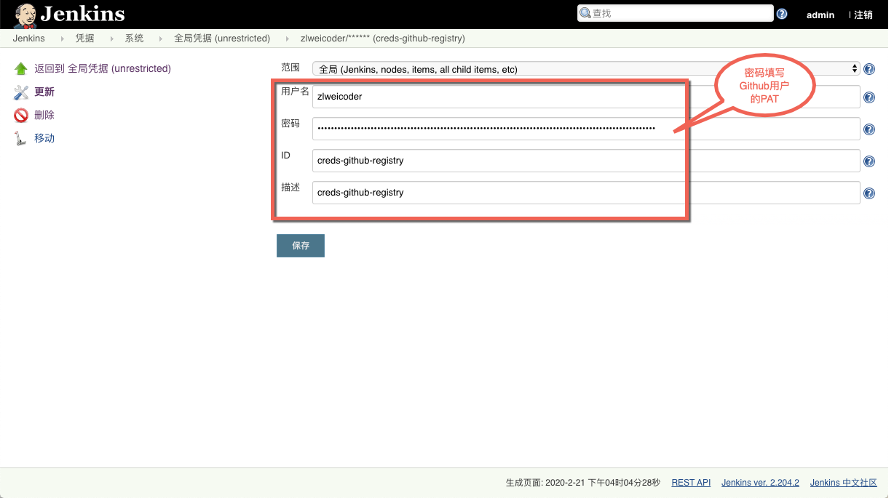
* image.png

#### 开发环境部署脚本替换镜像仓库地址

1. Fork Boat-House 项目到团队账号的Repo，并使用Git 迁出至本地，打开根目录下docker-compose-template.yml 开发环境部署脚本文件：

* 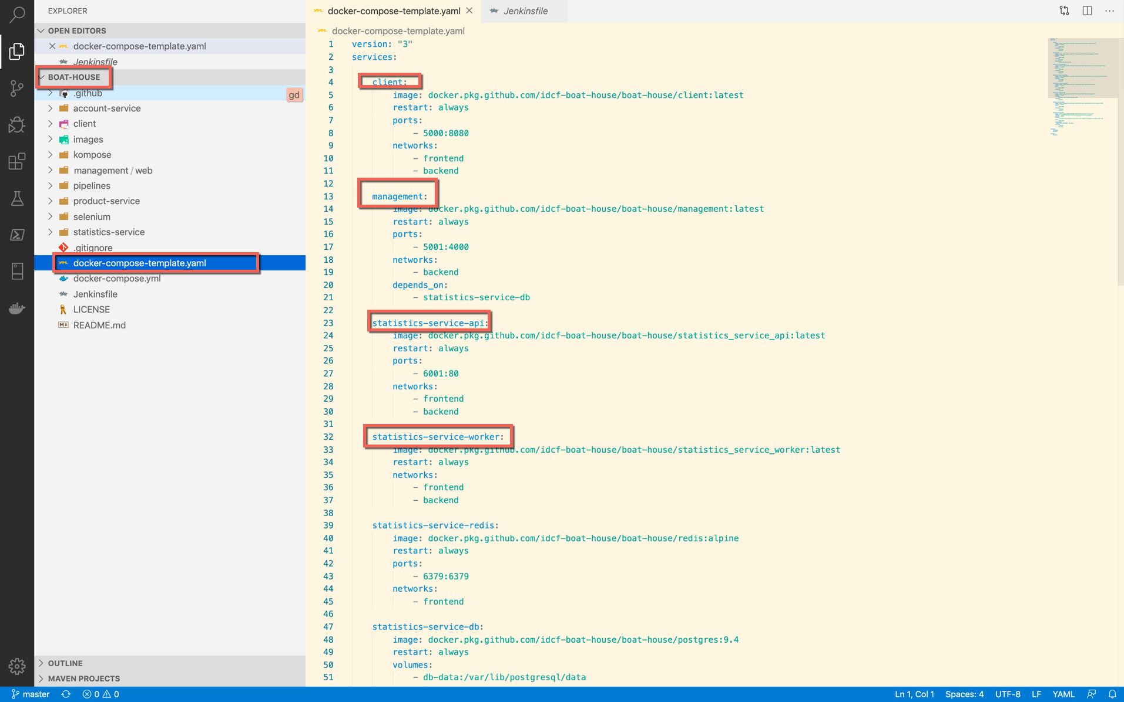
* image.png
* 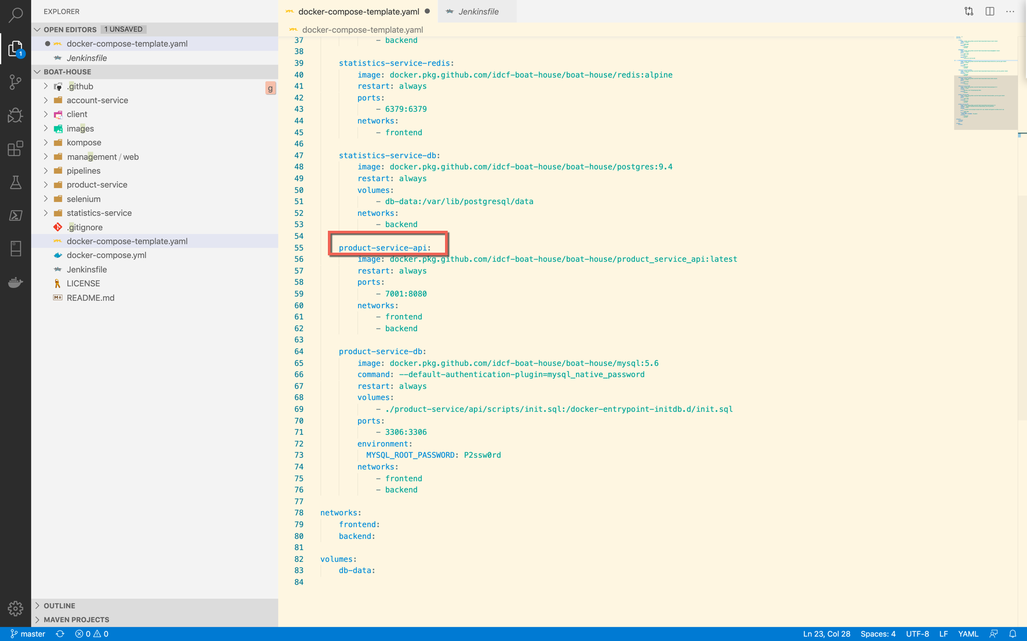
* image.png

1. 如上图所示，部署脚本文件中有五个service结点，名称分别为 client, management, statics-service-api, statics-service-worker, product-service-api
2. 此五个结点中所依赖的镜像即为我们CI自己创建的镜像，因此需要替换这五个结点的镜像地址为团队账号GitHub Package的地址：

* 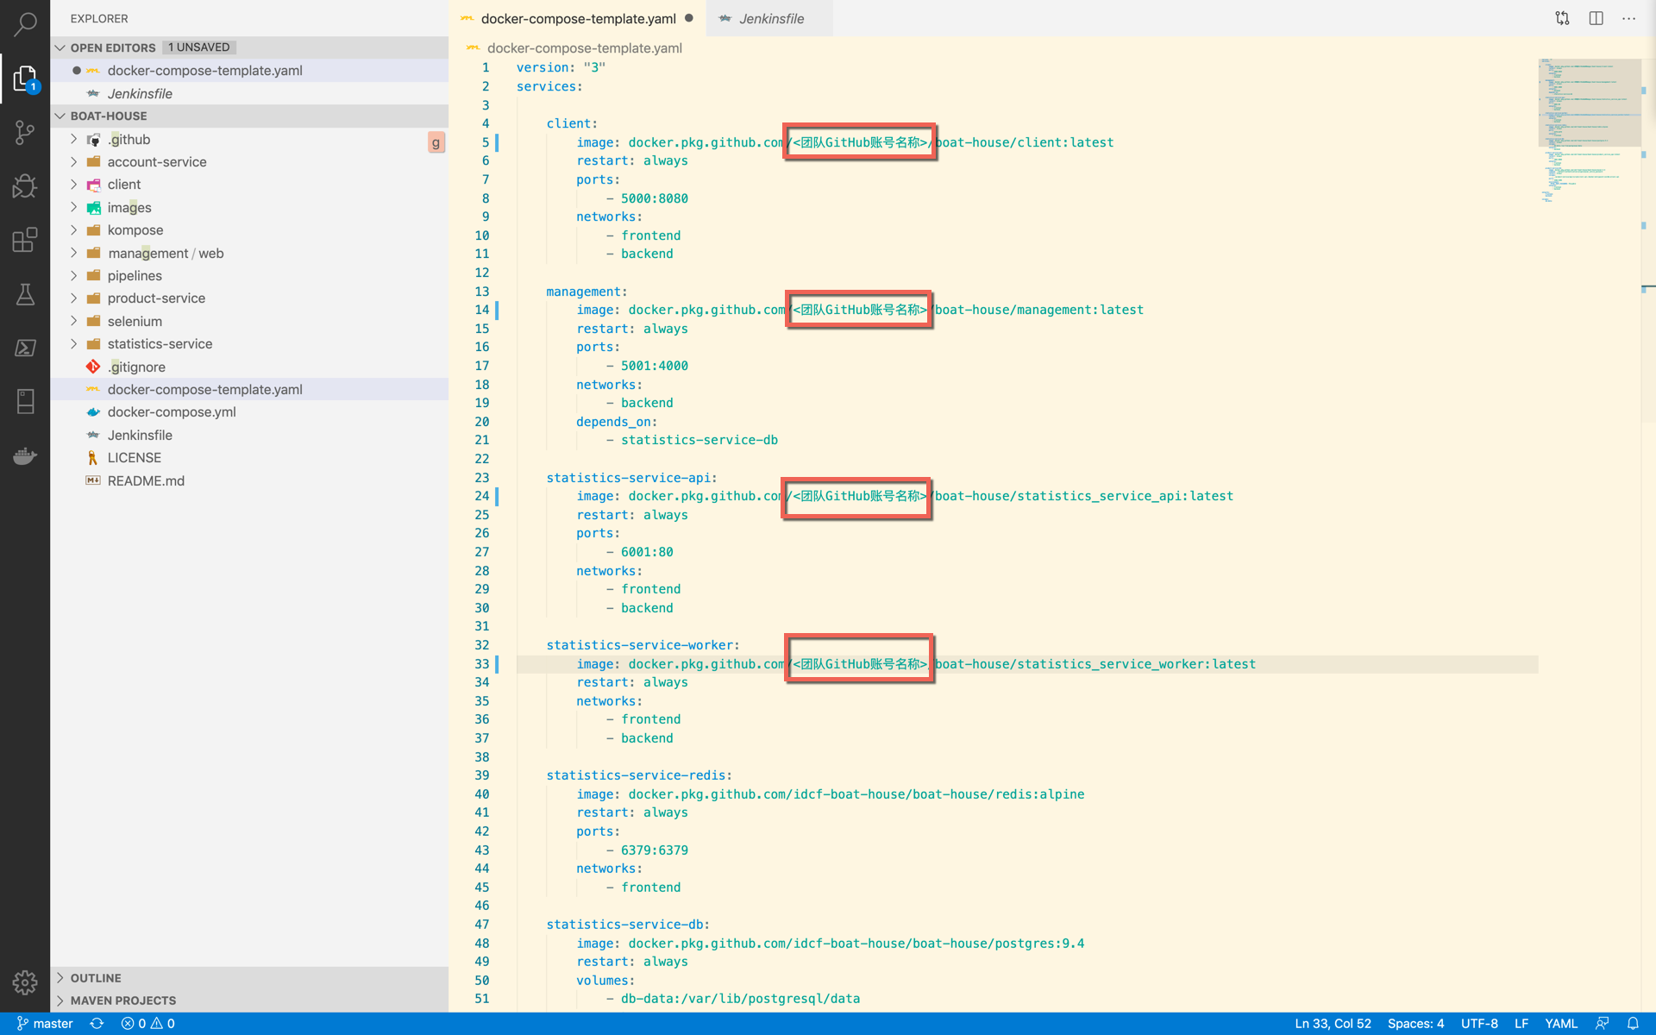
* image.png

1. 另外的Service结点所需要的基础镜像不用更换地址。
2. 修改代码完毕后，提交到团队账号的GitHub Repo。

* 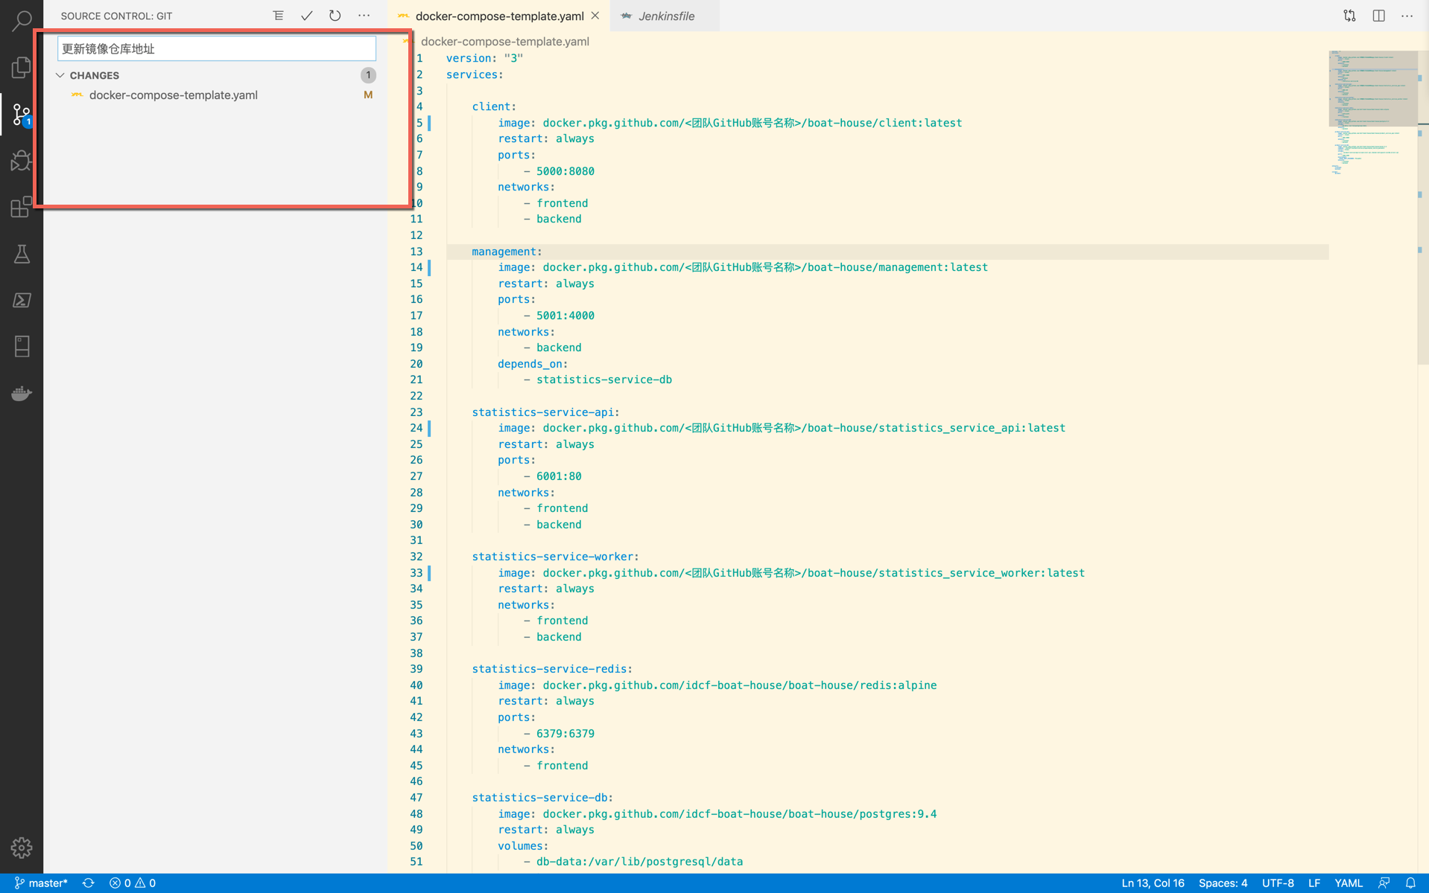
* image.png

#### 启动master分支构建

1. 点击master分支后面的构建button，启动构建

* 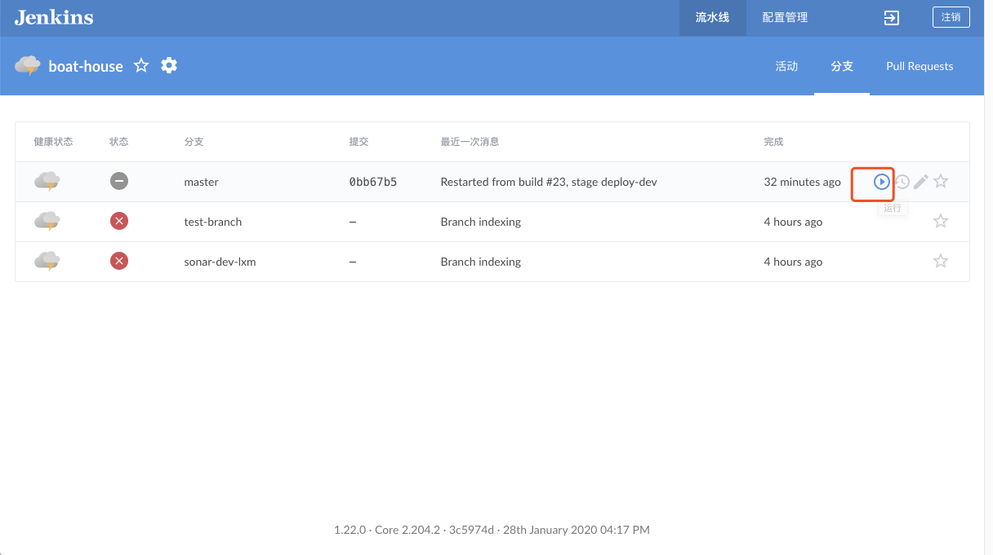
* image.png

1. 构建过程中查看输出情况

* 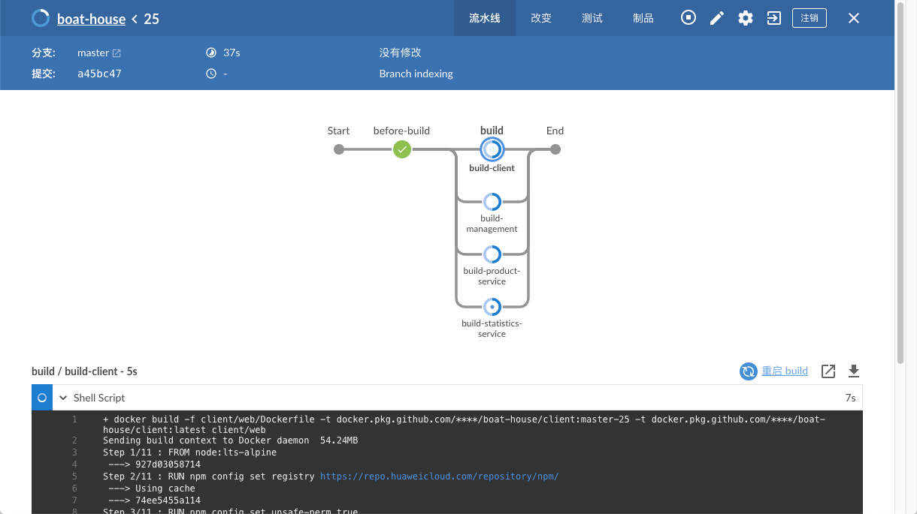
* image.png

#### 查看部署结果

Dev环境部署完毕，打开以下链接，查看部署结果： 1. Client Web http://{Docker VM Host}:5000

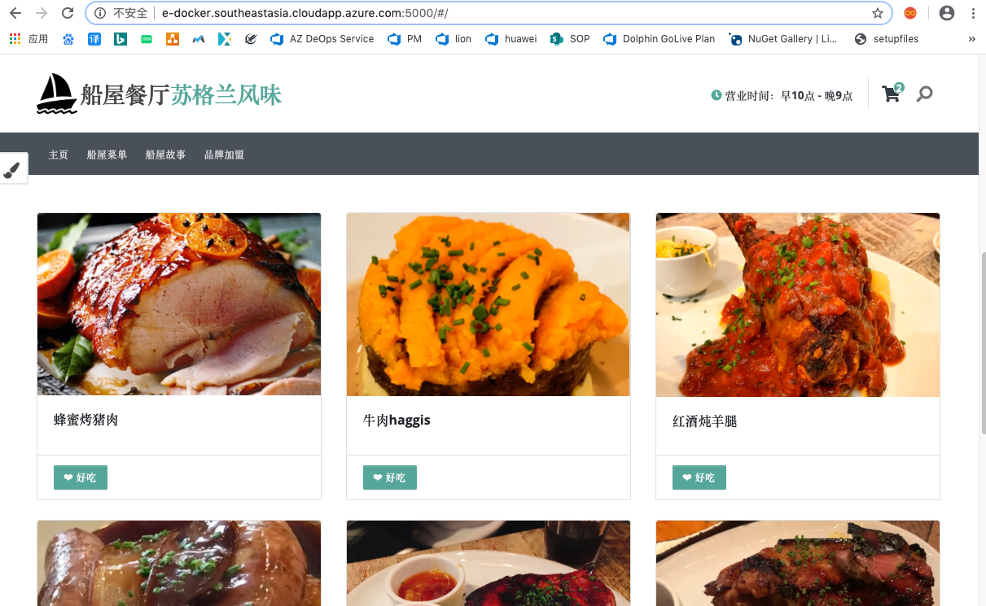

image.png

1. Management Web http://{Docker VM Host}:5001

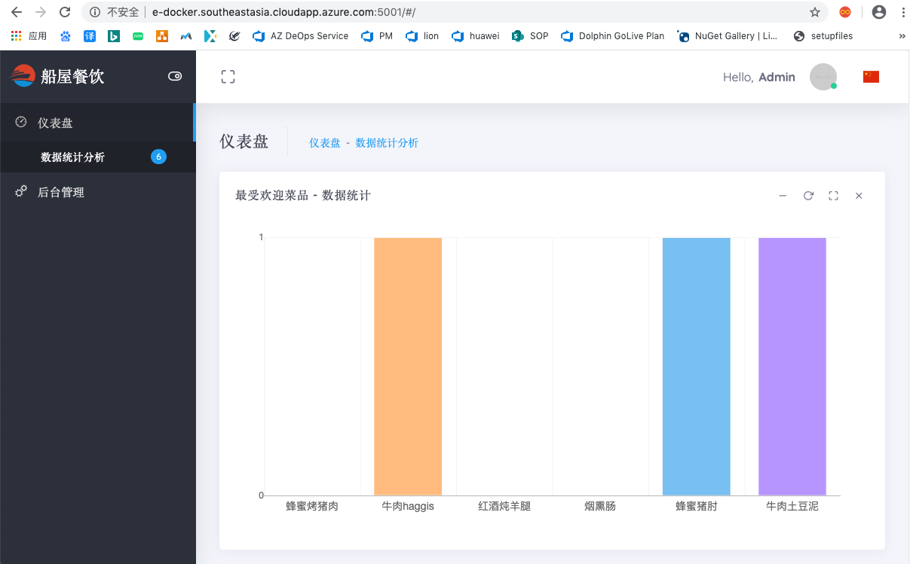

image.png

1. Product Service AP Swagger UI http://{Docker VM Host}:7001/api/v1.0/swagger-ui.html

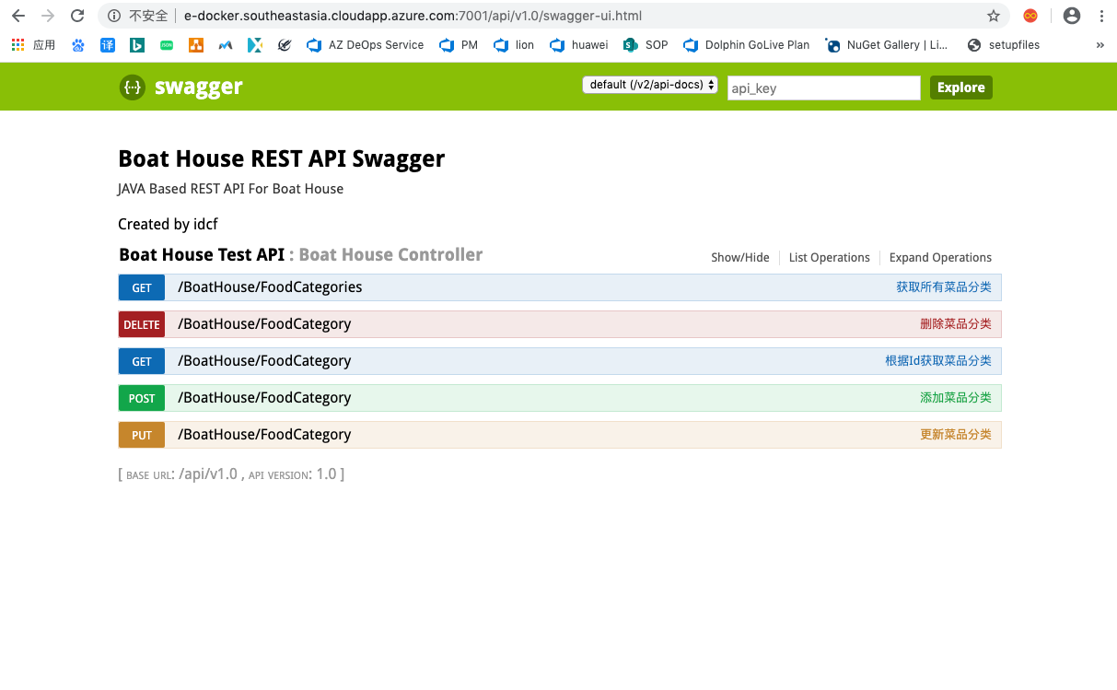

image.png

**注意：暂时没有提供k8s集群环境，所以大家暂时不要部署测试以及生产环境**